Université d'Auvergne - IUT Clermont Ferrand

Département Informatique

TP2 : Construction d’une instance de VRP

Ce TP consiste en la résolution du problème de tournées de véhicule par une heuristique gloutonne.

**0) Enoncé d’un problème de tournées de véhicules**

Données :

* Un graphe : $G=(V,E)$ de $n+1$ sommets
  + Un dépôt : un des sommets du graphe
  + $n$ clients : les $n$ autres sommets du graphe
  + Chaque client $i$ est associé à une demande notée $D_{i}$.
  + Chaque paire de sommets $(i,j)$ est relié par un arc dont le coût est donné par le tableau des distances.
* Un véhicule de capacité $Q$ : la somme des demandes des clients visités par chaque tournée ne doit pas dépasser la capacité.

Objectif :

Déterminer un ensemble de tournées de coût total minimal (somme des arcs empruntés) pour visiter une fois chaque client.

Exemple d’une solution d’un problème à 7 clients :

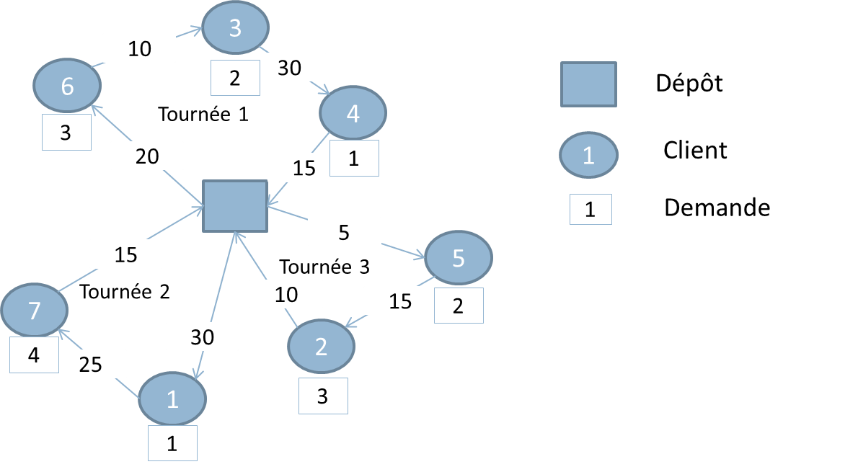

**1) Construction du tableau des distances**

On suppose un graphe routier à notre disposition l’objectif de cette partie est de construire le tableau des distances pour notre problème de tournée où chaque case ligne $i$ colonne $j$ représente la distance le sommet $i$ et le sommet $j$. Le sommet d’indice 0 sera le dépôt, les autres sommets seront les clients.

Réaliser un programme permettant de :

1) Pour les données :

* Représenter un graphe orienté en mémoire.
* Lire un graphe depuis un fichier texte (graphe.dat).

2) Calculer le plus court chemin entre deux points du graphe

* Le dépôt sera le nœud d’indice 145.
* Les clients seront les nœuds d’indices : 10, 24, 30, 36, 38, 50, 95, 124, 140, 167, 261, 286, 275, 311, 320.

Calculer le tableau des distances (16 par 16) entre chaque sommet utile (dépôt et clients) du graphe issu du fichier graphe.dat.

**2) Construction et lecture d’une instance du problème de tournées de véhicules**

Données du problème :

* Le véhicule a une capacité de 100.
* Les demandes associées aux 15 clients sont :

|  |  |  |  |  |  |  |  |  |  |  |  |  |  |  |
| --- | --- | --- | --- | --- | --- | --- | --- | --- | --- | --- | --- | --- | --- | --- |
| 1 | 2 | 3 | 4 | 5 | 6 | 7 | 8 | 9 | 10 | 11 | 12 | 13 | 14 | 15 |
| 15 | 24 | 30 | 8 | 12 | 18 | 27 | 5 | 42 | 13 | 20 | 6 | 21 | 13 | 19 |

Construire un fichier texte instance.txt à partir des données du problème et du tableau des distances calculé dans la section précédente (le tableau des distances donne l’ensemble des coûts des arcs).

Réaliser un programme permettant de :

* Représenter une instance d’un problème de tournées de véhicules
* Lire une instance depuis un fichier texte (instance.txt).
* Représenté une solution du problème qui doit comporter la liste des tournées effectuées. Chaque tournée est composée d’une liste de clients visités ordonnés par ordre de passage. Le coût associé à une tournée est la somme des coûts des arcs (issus du tableau des distances) empruntée pour visiter ses clients (NE PAS OUBLIER le départ du dépôt et le retour au dépôt à la fin de la tournée). Le coût total d’une solution est la somme du coût de ses tournées.
* Construire la méthode permettant de vérifier qu’une solution est valide :
  + Chaque client doit être présent dans une et une seule tournée.
  + Chaque tournée doit respecter la capacité du camion.

**3) Première méthode de résolution heuristique**

Dans cette partie on construire une solution valide de bonne qualité (elle ne sera pas forcément optimale).

Réaliser une méthode permettant de construire une solution valide de bonne qualité en respectant les 3 étapes suivantes :

1) Construire un tour géant :

* L’idée est de commencer par trouver une bonne solution au problème dans lequel on possède un camion avec une capacité infinie.
* Un tour géant est donc une tournée constituée de l’ensemble des 15 clients du problème qui ne respecte pas la capacité du camion.
* Elaborer une méthode intuitive permettant de construire un tour d’une bonne qualité. Une première idée que vous pouvez exploiter est de partir du dépôt et d’aller au client le plus proche de lui puis d’ajouter le deuxième client qui sera le plus proche du premier client et ainsi de suite.

2) Découper le tour géant en tournées valides

* Chaque tournée part du dépôt et revient au dépôt et ne doit pas dépasser la capacité du camion.
* Plusieurs choix sont possibles le plus trivial (et surement l’un des plus mauvais) étant de faire un aller-retour au dépôt pour chaque client. Il peut cependant être judicieux de ne pas remplir totalement le camion à chaque tournée.

3) Etape bonus : trouver un moyen d’amélioré une solution valide

* Une première idée peut être de sélectionner de façon randomisée deux clients de deux tournées différentes et tester le fait de les échanger (la solution doit rester valide et l’échange s’effectue seulement si la solution est améliorée).